**QUẢN DỰ ÁN PHẦN MỀM**

**NHÓM 09**

3120410438 – Phạm Minh Quân

3120410438 – Huỳnh Minh Quân

3120410437 – Nguyễn Văn Tấn Quân

3120410297 – Trần Nguyên Lộc

3120410428 – Triệu Khánh Quang

3120410429 – Võ Đăng Quang

**Lab 3**

**Bài 1:**

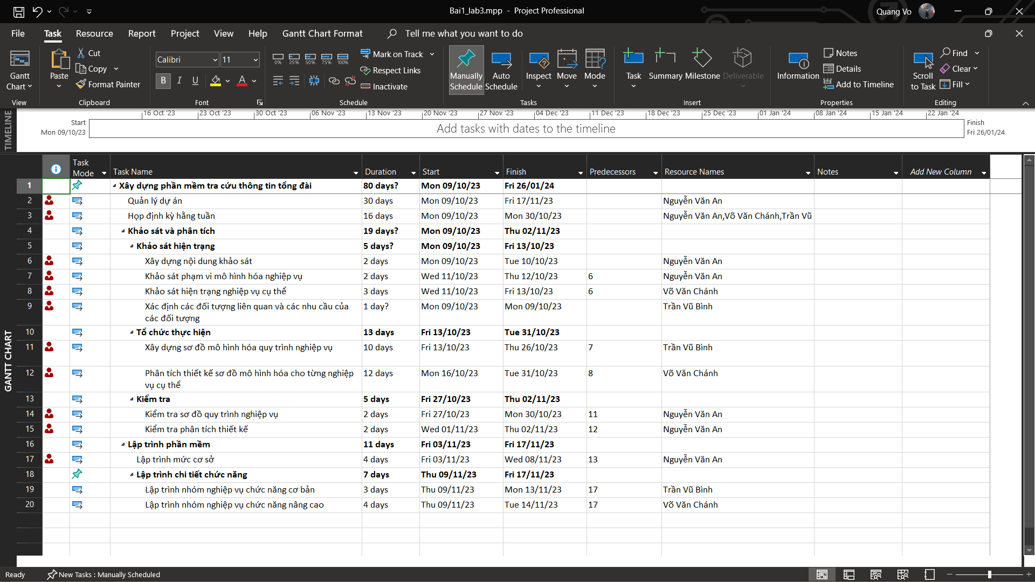

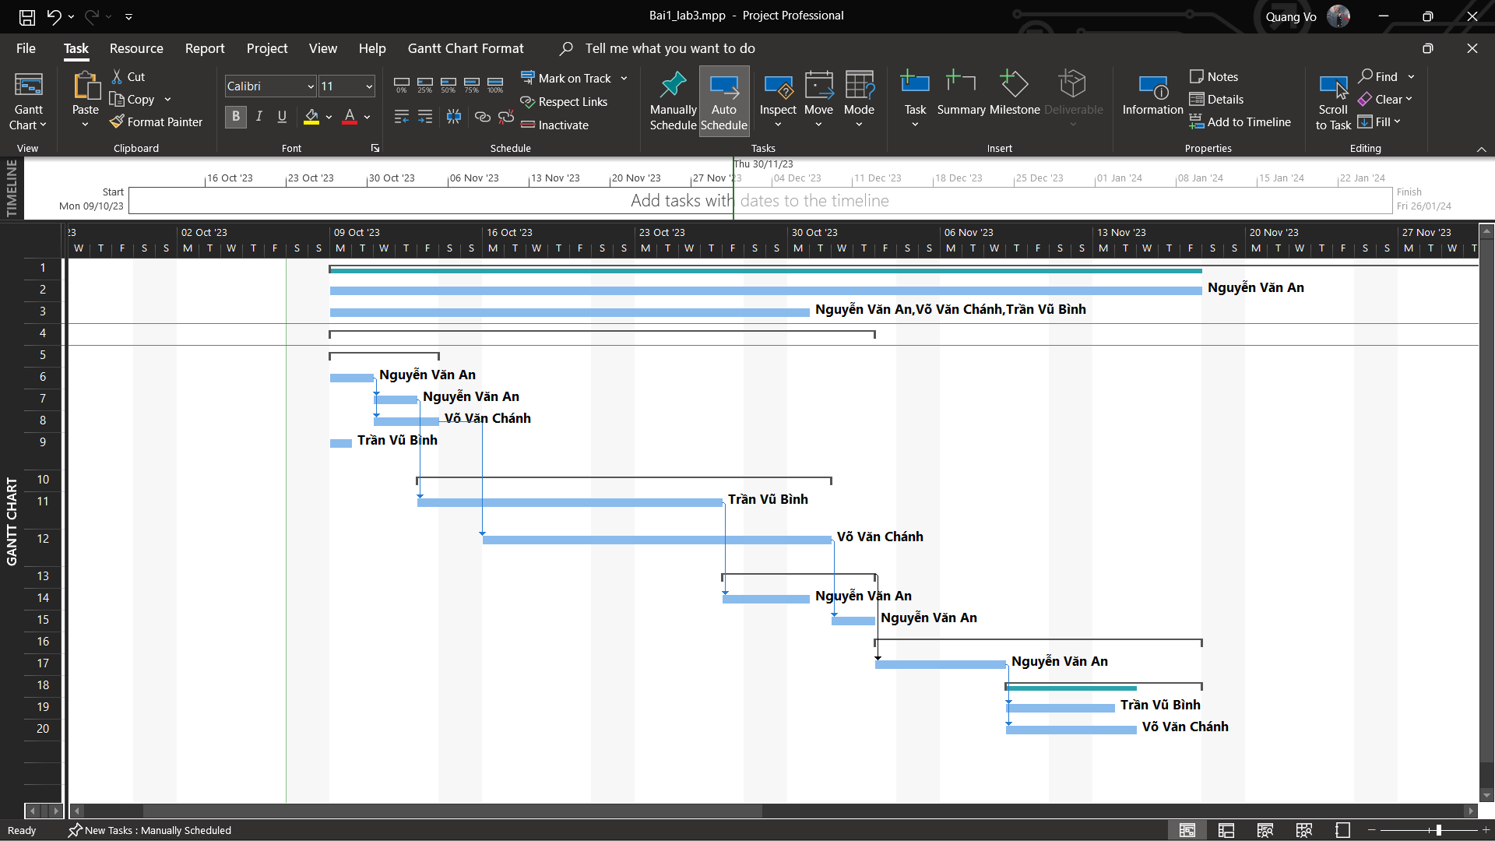

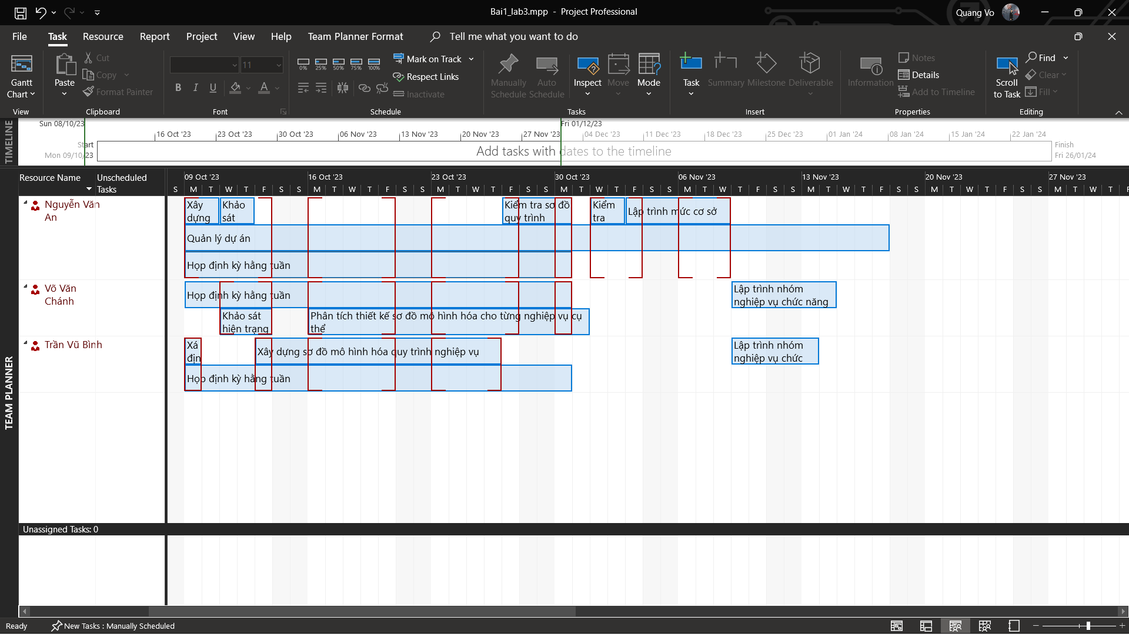



**Bài 2:**

